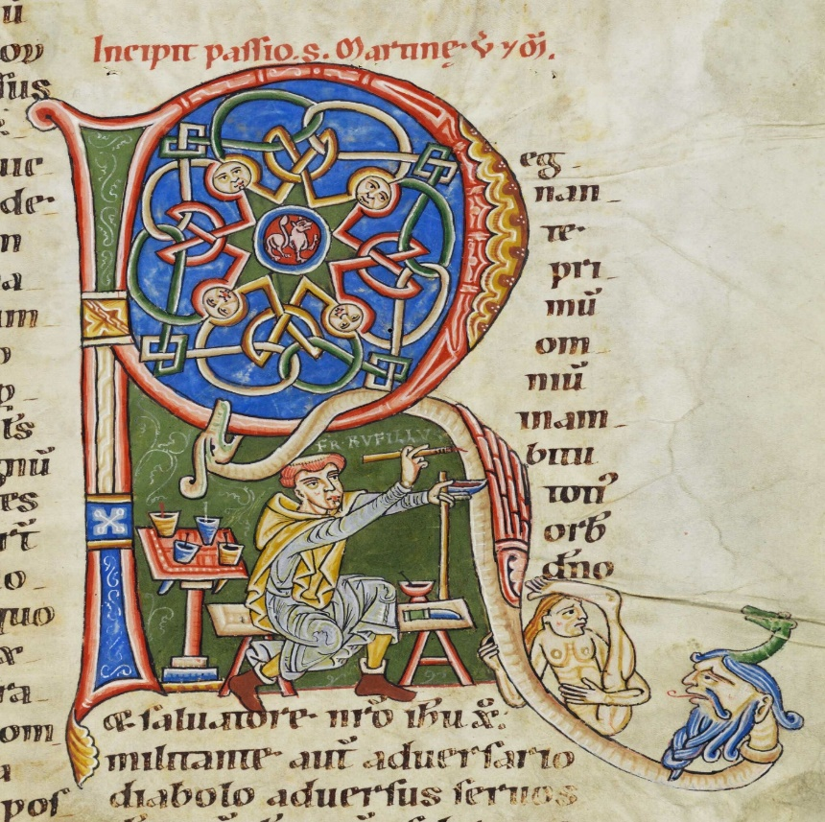

**Mit Hand und Herz  
Das Corona-Evangelium Weihnachten 2020**

**Bewohner & Pflegende gestalten Texte & Bilder**

**Interessiert? - Dann meldet Euch bitte bei:**

**Matthias Loretan oder Kerstin Schweda**

**Wir wählen dann mit Euch gemeinsam die Texte aus.**

**Auf dem Stationsbüro B2 steht Material zur Verfügung:**

**Papier, Farben, Kugelschreiber.**

**Abgabetermin: 12.12.2020**

Liebe BewohnerInnen von B1 und B2  
Liebe Pflegende

Advent und Weihnachten fallen 2000 in die zweite Welle der Corona-Pandemie. Wie wird Weihnachten werden? Zur Vorbereitung auf das Fest in dieser besonderen Situation laden wir Euch ein, eine persönliche Weihnachts-Botschaft zu gestalten.

**Schreibwerkstatt/Skriptorium**

Die Teilnehmenden schreiben je einen Text aus den religiösen Ur-Kunden zu Weihnachten ab und gestalten diesen.

Auf der rechten Buchseite schreibt Ihr mit Eurer persönlichen Handschrift einen ausgewählten Text aus der Bibel ab. Es kann auch eine andere als die biblische Weihnachtsgeschichte sein.

Auf der linken Buchseite kommentiert Ihr den abgeschriebenen Text mit Euren Kommentaren, Erfahrungen oder Bildern.

Die gestalteten Blätter binden wir zu einem Buch. An der Weihnachtsfeier wird daraus vorgelesen. Das Buch liegt dann bis Ende Januar auf den Stationen auf.

Es tut gut, den Blick auf etwas Anderes zu richten als auf das fiese Virus. Gegen seine lähmende Wirkung setzen wir einen kreativen und meditativen Akt. Wie früher die Mönche gestalten wir ein Unikat mit persönlicher Handschrift und Gestaltung.

Wir laden Euch zur Schreibwerkstatt ein   
und freuen uns auf die Zusammenarbeit.

[Kerstin Schweda](mailto:kerstin.schwedakoerth@spitaeler-sh.ch) und [Matthias Loretan](mailto:matthias.loretan@spitaeler-sh.ch)

**Texte zur Auswahl**

Wer die [Projektbeschreibung](https://gefaengnisseelsorge.net/schreibwerkstatt-corona-weihnachten) mit der Zusammenstellung der vorgeschlagenen Texte einsehen will, nehme bitte mit uns Kontakt auf: [M. Loretan](mailto:matthias.loretan@spitaeler-sh.ch), Seelsorger, oder [K. Schweda](mailto:kerstin.schwedakoerth@spitaeler-sh.ch), Aktivierungstherapeutin.

Wird ein Text zweimal gewählt, ist das nicht schlimm; denn durch die persönliche Handschrift und Gestaltung wird jeder Text zu einem Unikat.

Je nach Interesse kann das Projekt reduziert oder ausgeweitet werden. Einen engeren Bezug zum weihnachtlichen Evangelium haben die gelb markierten Texte. Blau markierte Texte sind bereits gewählt worden.

Für die biblischen Texte schlagen wir die Fassung vor: Die Gute Nachricht. Bibel in heutigem Deutsch. Wenn Mitwirkenden andere Fassungen vertrauter sind, können sie diese wählen. Auch anderssprachliche Fassungen sind möglich.

1. **Weihnachtliche Frohbotschaften aus der christlichen Bibel   
   (2. Testament oder Neues Testament)**
2. Jesu Stammbaum: Ziel und Erfüllung der Geschichte Israels   
   (Matthäus 1,1-17)
3. Die Eltern sind überrascht und müssen sich erst noch in ihr Schicksal finden (Matthäus 1,18-24)
4. Der Besuch der Weisen   
   (Matthäus 2,1-12)
5. Flucht nach Ägypten und Kindermord in Bethlehem  
   (Matthäus 2,12-23)
6. Die Geburt des Täufers Johannes wird angekündigt  
   (Lukas 1,1-25)
7. Die Geburt des Retters Jesus wird angekündigt  
   (Lukas,1,26-38)
8. Maria besucht Elisabeth. Maria preist Gott: Magnifikat  
   (Lukas 1,39-45 und 1,46-56)
9. Der Taufer Johannes wird geboren. Zacharias preist Gott. Benedictus (Lukas 1,57-80)
10. Jesus, der Retter, wird geboren und von Engeln den Hirten als ersten verkündet Lukas 2,1-20)
11. Jesus erhält seinen Namen und wird im Tempel Gott geweiht  
    (Lukas 2,21-24)
12. Simeon und Hanna erkennen den Retter und preisen Gott. Das verborgene Leben in Nazareth (Lukas 2,25—40)
13. Johannes der Täufer kündigt den neuen Messias an. Jesus lässt sich von Johannes taufen (Markus 1,1-13)
14. Ein Lobgesang auf Jesus, den Christus  
    (Johannes 1,1-18)
15. **Weihnachtliche Frohbotschaften aus der hebräischen Bibel   
    (1. Testament oder Altes Testament)**
16. Die Geburt von Moses und seine Rettung aus dem Wasser  
    (Exodus 2,1-10)
17. Licht im Dunkel  
    (Jesaja 9,1-6)
18. Trostworte für die Verbannten in Babylonien  
    (Jesaja 40,1-11)
19. Auftrag und Frohbotschaft des Propheten  
    (Jesaja 61,1-11)
20. Gebet aus tiefster Not  
    (Psalm 130)
21. [**Das weihnachtliche Evangelium und der Koran**](https://de.qantara.de/inhalt/karl-josef-kuschel-weihnachten-und-der-koran-die-basis-des-dialogs)
22. Marias Geburt und Kindheit, ihre Erwählung, die Geistschöpfung und Jungfrauengeburt. (Koran-Sure 3,33-49)
23. Gottes Geist erscheint Maria und sie wird schwanger  
    (Koran-Sure 19,1-29)
24. **Weihnachten der Dichter**

Auswahl von Gedichten, Erzählungen, auch zur Achtsamkeit

[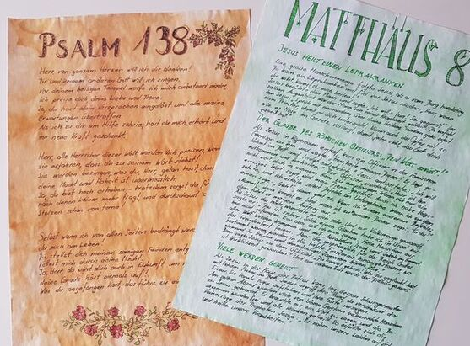](https://www.feinschwarz.net/wp-content/uploads/2020/10/thumb_1586882562_img-20200409-wa0006.jpeg)

Bei unserem Projekt «Mit Herz und Hand» haben wir uns inspirieren lassen vom St. Galler Projekt [Corona-Bibel](https://www.kathsg.ch/DE/183/Coronabibel.htm).  
<https://www.kathsg.ch/DE/183/Coronabibel.htm>  
Auch die Corona-Bibel bereitet [Texte zu Weihnachten](https://www.kath.ch/medienspiegel/entdeckungen-im-advent-mit-der-st-galler-corona-bibel/?pw=k0R9hx9phorz&utm_source=newsletter&utm_medium=e-mail&utm_campaign=2020-11-19) auf.



Wir wünschen Vergnügen und Gelassenheit.  
Weihnachten kann schon werden.

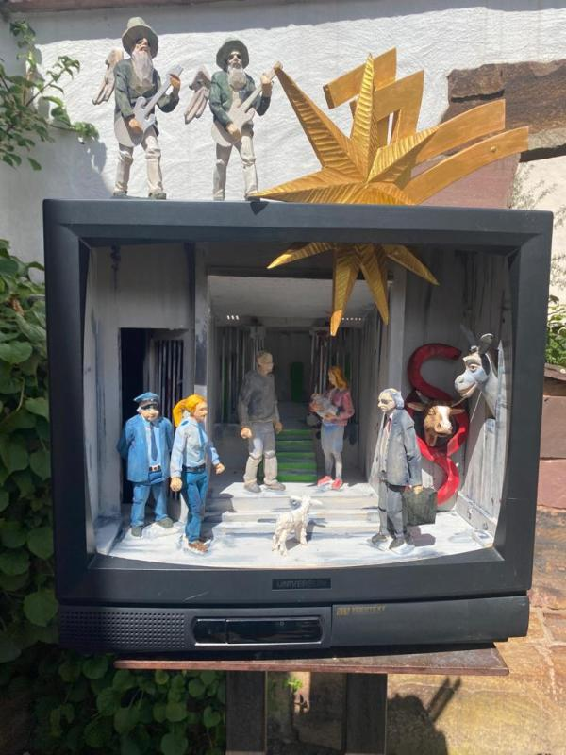

**Krippeninstallation von Rudi Bannwarth**

Josef als Knacki, der sich auf Besuch freut.  
  
Gott überrascht,   
wie er an den Rändern immer wieder Neues schafft.   
Wir müssen es geschehen lassen und achtsam sein,   
damit auch in unserm Leben Neues, Heiliges   
aufbrechen kann.   
  
Die weihnachtliche Frohbotschaft macht nicht alle froh.  
Es gibt Leute,   
es gibt Stimmen in uns,   
die sich vor dem göttlichen Kind fürchten.   
  
Aus Angst befiehlt der herrschende König Herodes   
den Kindermord zu Betlehem.   
Maria und Josef fliehen nach Ägypten.   
Viele Generationen vorher wollte dort ein Pharao   
alle jüdischen Knaben umbringen lassen.   
Durch die List und Barmherzigkeit von Frauen   
entkam Moses diesem Tötungsauftrag.